土城中央扶輪社第二十六屆二月份理事會議紀錄
時 間：2023年2月9日(星期四)下午2:00
地 點：土城中央扶輪社社館
主 席：社長 洪揚清 紀 錄：秘書 呂理論
出席理事：廖東雄、林建宏、陳水生、黃鼎發、蔡舜賢、郭垚芳、
洪揚清、呂理論、鄭凱鄉、蔡木春、楊大中
討論事項：
第一案：請審查第二十六屆一月份收支報告表。(如附件)
提案者：社長Ocean
決 議：照案通過。
第二案：本社第五次爐邊會議暨母親節女賓夕活動日期、地點，提請理事們討論。
說 明：第五次爐邊會爐主：P.P. Plastics、P.P.Chiang Ji、P.P.Trading、Brian、Ginseng、Human、HPO、Jaysjinnet、Johnson、Look、Michael、Tim、Water，以上13 位
提案者：社長Ocean
決 議：訂於5月10日(星期三)舉行合併當天中午第1361次例會，地點土城青青餐廳舉行。
第三案：國際扶輪3490地區第三十三屆地區年會日期訂於4月22日(星期六)假南港國際展覽中心2館舉行，本活動合併當週4月20日(星期四)第1358次例會，提請理事們討論。
提案者：社長Ocean
決 議：照案通過。
第四案：本社第1356次例會日期於4月6日(星期四)適逢清明連續假期提請休會乙次，請理事們討論。
提案者：社長Ocean
決 議：照案通過。
第五案：安排前往安得烈食物銀行包裝食物箱及捐贈活動日期訂於5月25日(星期四)，本活動合併當天5月25日(星期四)第1363次例會舉行，提請理事們討論。
提案者：社長Ocean
決 議：照案通過。
第六案：依服務計劃：配合地區計劃辦理，本社贊助支持「扶輪118週年暨和平日活動」新台幣10,000元，提請理事們討論。
提案者：社長Ocean
決 議：照案通過。
第七案：今年度是否與新北市第二、四分區授證往來，提請理事們討論。
提案者：社長Ocean
決 議：受疫情影響，今年2022-23年度授證典禮縮小舉行，僅與新北市第七分區往來。
臨時動議：
第一案：今日紅箱捐款專款專用於土耳其震災救助，是否湊成整數捐贈，提請理事們討論。
提案者：P.P.Building
說 明：2月9日紅箱專款專用募款金額$110,000元
決 議：用紅箱捐款湊20萬捐贈。
第二案：本社歷屆結餘是否使用美金定存，提請理事們討論。
提案者：P.P.Building
說 明：目前歷屆結餘約200萬，可以使用定存來產生更大效益，做更大的服務。
決 議：照案通過。

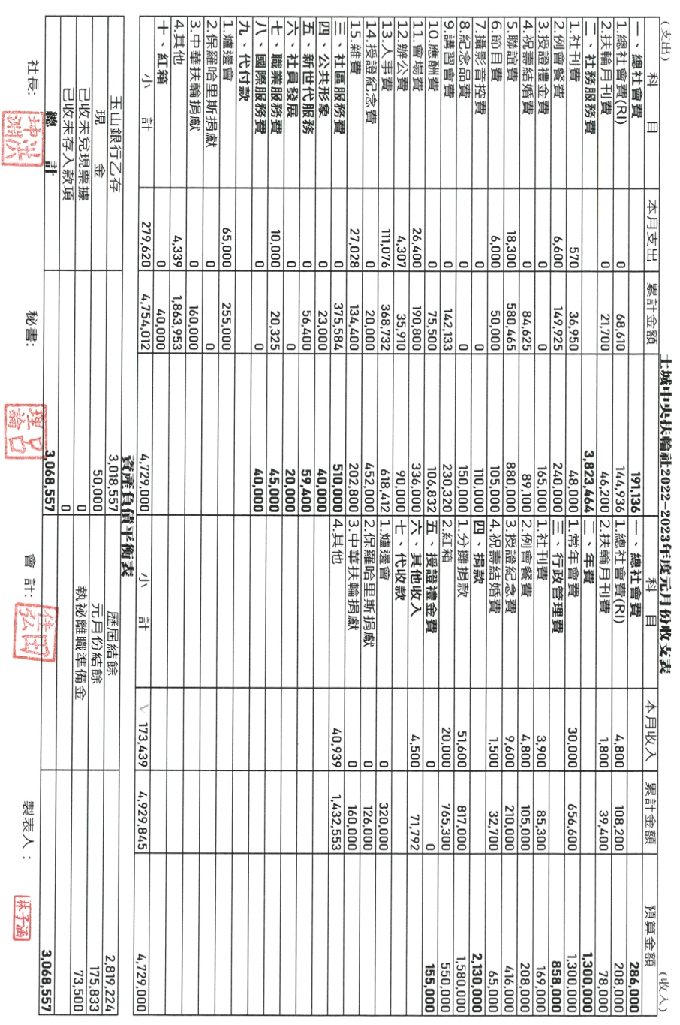
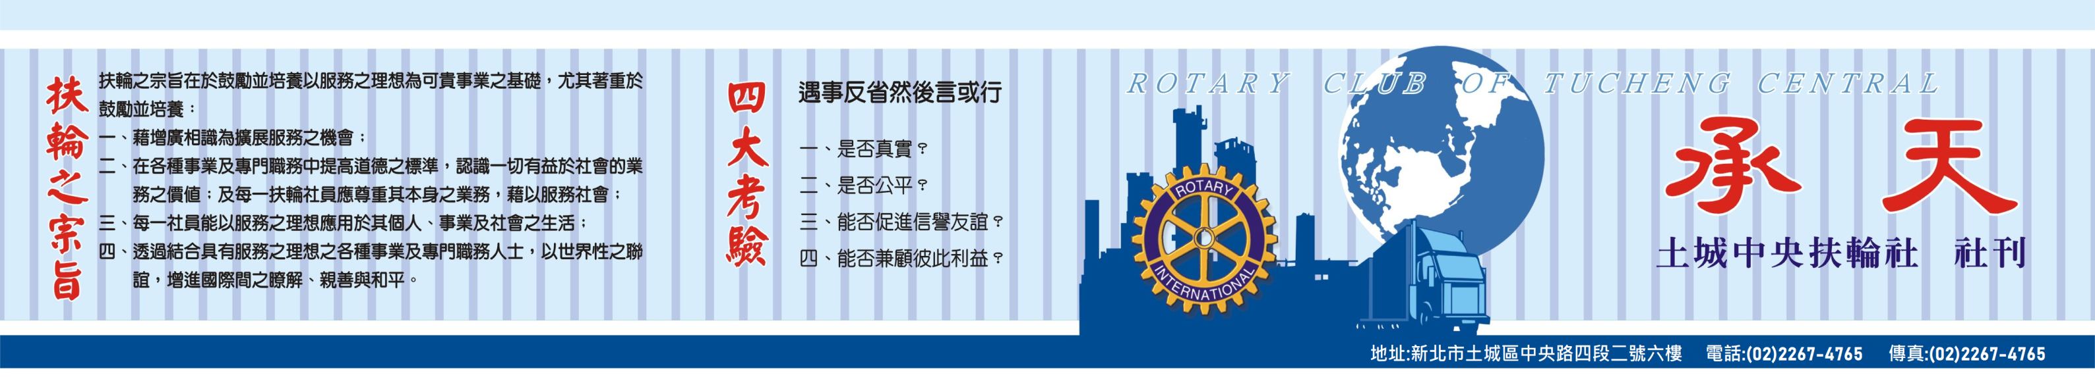

本週節目
三社聯合捐贈活動
三峽北大菁英社、土城東區社
★捐贈一粒麥子基金會經費★

例會事項報告 3月9日

日 期：3月2日(星期四)
講 師：一粒麥子基金會 董事長 呂信雄
講 題：一個想法，一通電話，成就一件美好
事工
醫療生涯長達四十多年，雖不是醫師卻連續救了兩家「醫院」。專長醫務管理，把原來一百多床的花蓮門諾醫院升格為三百多床的區域醫院；接著又臨危受命接任台東基督教醫院院長，勵精圖治下，不但讓瀕臨關門的醫院重新站立成為地區教學醫院，更以「不只是一間醫院」的策略突圍，走出醫院、深入社區，落實「病人到不了醫院，我們就走出去」的行動醫院精神。
2002年創立一粒麥子基金會，跨足「社福」範疇，專事老人及身心障礙者服務，並陸續把老障服務的成功經驗帶到其他縣市的偏鄉或偏區，目前已在台東等七個縣市成立服務中心。2013年底連結同一體系內的五間機構推出「東基公益」平台，成為照顧老、弱、婦、孺、病的公益服務網絡。
- 其他經歷
◆美國亞利桑那州立大學醫務管理碩士
◆美國聖路易大學公共衛生博士
◆花蓮門諾醫院行政副院長
◆台東基督教醫院院長
◆美國醫務管理學院院士
◆2013年第二十三屆「醫療奉獻獎」得主
◆衛生福利部醫院評鑑及教學醫院評鑑常務
委員

- 出席報告
社員人數:……………… 65名
出席人數:……………… 30名
出國人數: ……………… 1 名
免計出席人數:…….….. 1 名
補出席人數: …………... 3名
缺席人數: ……………….30名
出 席 率:………….…… 54%
- 本次例會我們想念您!
Auto、Ball、Banker、Bill、Brian、
Builder Sam、Bruno、Chiang Ji、
Chef、CK、Digital、Gama、Green、
Ginseng、House、HPO、Henry、
Jaysjinnet、Jerry、Jimmy、Johnson
Lucky、Look、Panray、Page、Paul、
Thermo、Tim、Water、Yico
- 出國社友祝您一路順風:Steve
- 免計出席:
Hoist
- 補出席:
Alumi、CNC、Trading
- 歡迎友社社友
姓 名 邀請人及所屬社
何仁傑PP Hardware 講 師
本社社友與寶眷

社長：洪揚清Ocean 秘書：呂理論Printer 糾察主委：蔡東樺Human 社刊主委：江謝瑞Auto

第26卷第27期 中華民國112年3月9日出刊
第1351次例會~社務行政大會~
- 下午一時整，由Ocean社長鳴鐘開會並致詞。
- 聯誼活動由James聯誼主委主持，首先以掌聲歡迎講師 何仁傑PP Hardware，接著歡迎本社社友與寶眷們。
  - 本週壽星：Digital社友、P.P.CNC夫人曾如蘋、Michael社友夫人徐存儀，祝
福您生日快樂！
  - 結婚週年：I.P.P.Andy與夫人廖淑惠女士，祝您們結婚週年快樂！
- 秘書報告由本社Printer秘書主持，報告社內重要訊息。
- 由社長主持本社第二次社務行政大會。
下週節目
日 期：3月16日(星期四)
講 師：謝文苑
講 題：從台版柬埔寨，談詐騙集團犯罪手法
下週節目
祝福您~生日快樂
P.P.Thermo夫人李素招女士(3.15)
Auto社友夫人葉淑嫈女士(3.12)
Look社友夫人林均美女士(3.10)

